ОБЛАСТНОЕ ГОСУДАРСТВЕННОЕ БЮДЖЕТНОЕ ОБЩЕОБРАЗОВАТЕЛЬНОЕ УЧРЕЖДЕНИЕ
«РОВЕНЬСКАЯ СРЕДНЯЯ ОБЩЕОБРАЗОВАТЕЛЬНАЯ ШКОЛА С УГЛУБЛЕННЫМ ИЗУЧЕНИЕМ ОТДЕЛЬНЫХ ПРЕДМЕТОВ» БЕЛГОРОДСКОЙ ОБЛАСТИ

Приказ
от 01 февраля 2023 года № 36/1

Об организации работы по введению федеральных основных общеобразовательных программ в ОГБОУ «Ровеньская средняя общеобразовательная школа с углублённым изучением отдельных предметов» с 1 сентября 2023 года

На основании Федерального закона от 24 сентября 2022 года № 371-ФЗ «О внесении изменений в Федеральный закон «Об образовании в Российской Федерации», в соответствии с приказом управления образования от 31 января 2023 года № 130 «Об организации работы муниципальной координационной группы по введению федеральных основных общеобразовательных программ в общеобразовательных учреждениях Ровеньского района с 1 сентября 2023 года», в целях проведения организационных и методических мероприятий по введению федеральных основных общеобразовательных программ (далее – ФООП), утверждённых приказами Министерства просвещения Российской Федерации от 16 ноября 2022 года № 992 «Об утверждении федеральной образовательной программы начального общего образования», от 16 ноября 2022 года № 993 «Об утверждении федеральной образовательной программы основного общего образования», от 23 ноября 2022 года № 1014 «Об утверждении федеральной образовательной программы среднего общего образования», в ОГБОУ «Ровеньская средняя общеобразовательная школа с углублённым изучением отдельных предметов» с 01 сентября 2023 года, приказываю:
- Назначить Шевченко Людмилу Григорьевну, и.о. заместителя директора, координатором – ответственным лицом за введение ФООП в ОГБОУ «Ровеньская средняя общеобразовательная школа с углублённым изучением отдельных предметов» с 1 сентября 2023 года.
- Создать координационную группу по введению ФООП в ОГБОУ
«Ровеньская средняя общеобразовательная школа с углублённым изучением отдельных предметов» с 1 сентября 2023 года в составе:
- Шевченко Людмила Григорьевна, заместитель директора, руководитель координационной группы,
- Малькова Елена Викторовна, заместитель директора; заместитель руководителя координационной группы;
- Трофименко Лариса Павловна, заместитель директора;
- Чернокалова Светлана Сергеевна, заместитель директора;
- Соловьёва Людмила Ивановна, учитель русского языка, руководитель МО учителей по горизонтали ООО;
- Орищенко Евгения Алексеевна, учитель географии, руководитель МО учителей по горизонтали СОО;
- Золотарёва Анастасия Николаевна, учитель начальных классов, руководитель МО учителей по горизонтали НОО.
- Утвердить Положение о координационной группе по введению ФООП в ОГБОУ «Ровеньская средняя общеобразовательная школа с углублённым изучением отдельных предметов» с 1 сентября 2023 года (приложение № 1).
- Координационной группе по введению ФООП в ОГБОУ
«Ровеньская средняя общеобразовательная школа с углублённым изучением отдельных предметов»:
Организовать информационно-методическую поддержку педагогов ОГБОУ «Ровеньская средняя общеобразовательная школа школа с углублённым изучением отдельных предметов»: на этапах подготовки к введению и реализации ФООП.
Координировать деятельность по проведению мониторинга готовности ОГБОУ «Ровеньская средняя общеобразовательная школа с углублённым изучением отдельных предметов» к реализации ФООП с 1 сентября 2023 года в соответствии с установленными сроками.
Привести в соответствие с ФООП основные общеобразовательные программы начального общего, основного общего и среднего общего образования для реализации в ОГБОУ «Ровеньская средняя общеобразовательная школа с углублённым изучением отдельных предметов» с 01 сентября 2023 года.
- Контроль исполнения настоящего приказа возложить на Шевченко Л,Г., и.о заместителя директора, координатора введения ФООП.
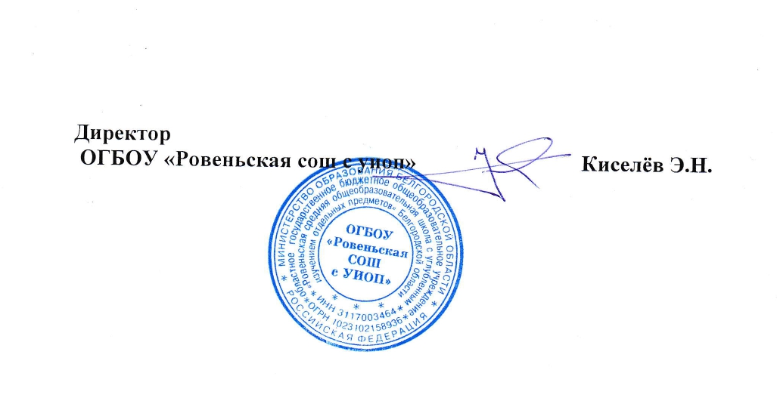
С приказом ознакомлены:
Шевченко Л.Г.
Малькова Е.В.
Трофименко Л.П.
Чернокалова С.С.
Соловьева Л.И.
Орищенко Е.А.
Золотарёва А.Н.
Приложение
к приказу № 36/1
от 01 февраля 2023 года

Положение
о координационной группе по введению ФООП

в ОГБОУ «Ровеньская средняя общеобразовательная школа с углублённым изучением отдельных предметов» с 1 сентября 2023 года

- Общие положения
Настоящее Положение регламентирует деятельность координационной группы введению ФООП в ОГБОУ «Ровеньская средняя общеобразовательная школа с углублённым изучением отдельныхх предметов» с 1 сентября 2023 года.
Деятельность координационной группы осуществляется в соответствии с действующим законодательством Российской Федерации и настоящим Положением.
Координационная группа является коллегиальным органом, созданным в целях определения тактики введения ФООП в ОГБОУ «Ровеньская средняя общеобразовательная школа с углублённым изучением отдельных предметов».

Цели и задачи муниципальной координационной группы
Основная цель - обеспечить системный подход к введению ФООП в ОГБОУ «Ровеньская средняя общеобразовательная школа с углублённым изучением отдельных предметов» с 1 сентября 2023 года.
Основными задачами координационной группы являются:
- создание нормативной и организационно-правовой базы, регламентирующей деятельность ОГБОУ «Ровеньская средняя общеобразовательная школа с углублённым изучением отдельных предметов» по введению ФООП;
- определение условий для реализации ФООП;
- анализ и удовлетворение потребностей ОГБОУ «Ровеньская средняя общеобразовательная школа с углублённым изучением отдельных предметов» при подготовке педагогических кадров с учётом динамики требований к ресурсному обеспечению образовательного процесса;
- контроль разработки основных образовательных программ в соответствии с ФООП в ОГБОУ «Ровеньская средняя общеобразовательная школа с углублённым изучением отдельных предметов» в установленные сроки;
- мониторинг реализации ФООП в ОГБОУ «Ровеньская средняя общеобразовательная школа с углублённым изучением отдельных предметов» с 1 сентября 2023 года;
- обеспечение координации мероприятий, направленных на введение ФООП;
- создание системы информирования общественности и всех категорий участников образовательного процесса о ходе внедрения ФООП.

Функции рабочей группы
Информационная:

- формирование банка информации по вопросам введения ФООП (нормативно-правовое, кадровое, методическое, материально-техническое, финансово-экономическое);
- контроль за своевременным размещением информации по введению ФООП на сайте ОГБОУ «Ровеньская средняя общеобразовательная школа с углублённым изучением отдельных предметов»;
- информирование всех категорий участников образовательных отношений о содержании и особенностях ФООП, структуре реализуемых основных образовательных программах начального, основного и среднего общего образования, требованиях к качеству и результатам их усвоения.
Координационная:
- координация деятельности педагогов ОГБОУ «Ровеньская средняя общеобразовательная школа с углублённым изучением отдельных предметов» по разработке и внедрению основных общеобразовательных программ, разработанных в соответствии с ФООП;
- определение механизма разработки и реализации основных общеобразовательных программ в соответствии с ФООП.
Экспертно-аналитическая:
- мониторинг условий, ресурсного обеспечения и результативности введения ФООП;
- рассмотрение проектов нормативных и организационно-правовых актов по вопросам введения ФООП.

Организация деятельности координационной группы
В состав рабочей группы входят: руководитель координационной группы, заместитель руководителя координационной группы, члены муниципальной координационной группы, которые принимают участие в её работе на общественных началах.
Заседания координационной группы проводятся не реже одного раза в четверть. В случае необходимости могут проводиться внеочередные заседания.
Подготовку и организацию заседаний координационной группы, а также решение текущих вопросов осуществляет руководитель координационной группы.
Заседание координационной группы ведёт руководитель рабочей группы либо по его поручению заместитель координационной группы.
Заседания координационной группы оформляются протоколом.
Контроль за деятельностью координационной группы осуществляет руководитель группы.

Права и ответственность координационной группы
Координационная группа для решения возложенных на неё задач в пределах своей компетенции имеет право:
- запрашивать и получать в установленном порядке необходимые материалы;
- направлять своих представителей для участия в совещаниях, конференциях и семинарах по вопросам, связанным с введением ФООП.
Рабочая группа несёт ответственность:

- за качество информационной и методической поддержки педагогов ОГБОУ
«Ровеньская средняя общеобразовательная школа с углублённым изучением отдельных предметов» при введении и реализации ФООП;
- за мониторинг деятельности по соблюдению ОГБОУ «Ровеньская средняя общеобразовательная школа с углублённым изучением отдельных предметов» соответствия разрабатываемых основных общеобразовательных программ требованиям ФООП, федеральных государственных образовательных стандартов общего образования и иных нормативных правовых актов в области общего образования.
- Изменения и дополнения в настоящее Положение вносятся на основании решения рабочей группы и закрепляются приказом по ОГБОУ
«Ровеньская средняя общеобразовательная школа с углублённым изучением отдельных предметов».

